**奉獻大地，我是小小農夫**

**──訪有機農民張婉儀**

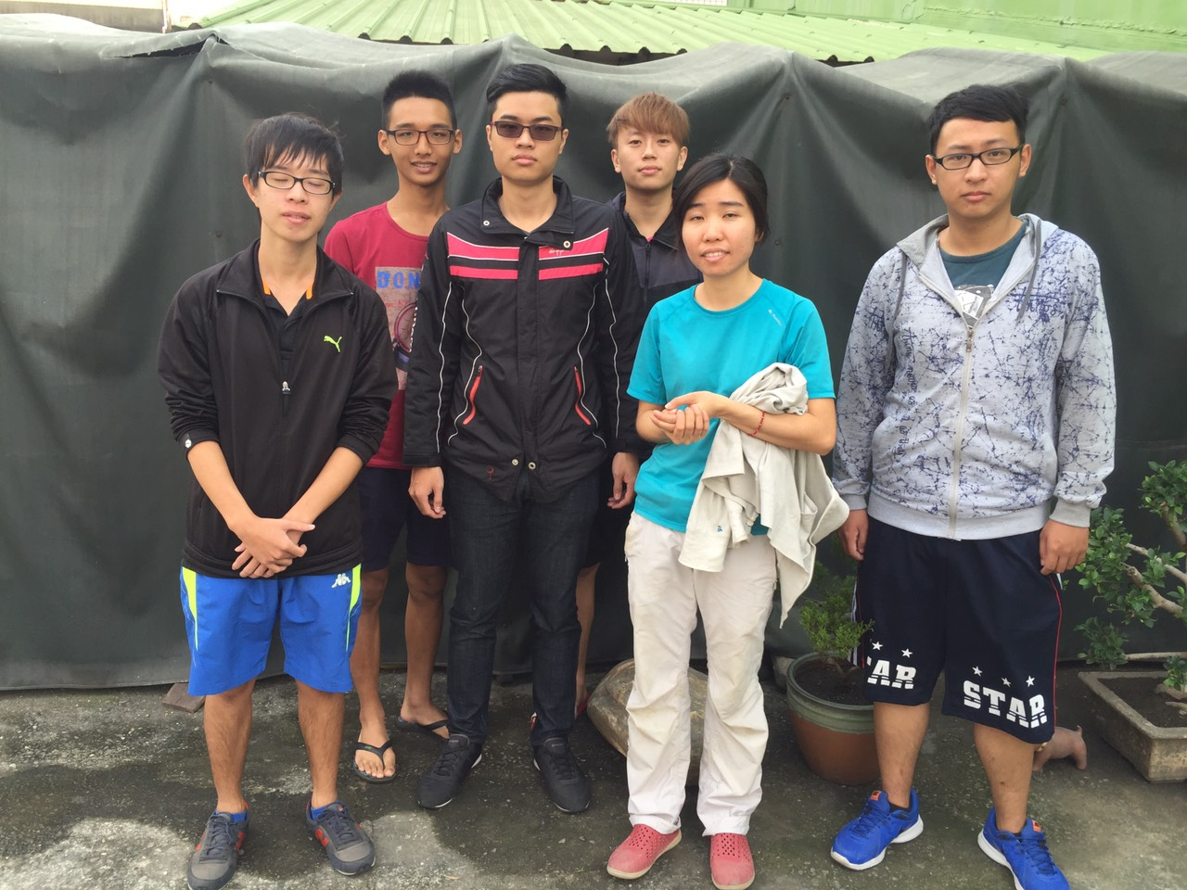

參加人員：

四技電子二丙 林德文 40303307 四技電子二丙 賴炫銘 40303301

四技電子二丙 郭益成 40303303 四技電子二丙 郭卜銓 40303308

四技電子二丙 葉辰一 40303346

　　民以食為天，訴說著「食」的重要性，農業在這扮演著不可取代的角色，隨著時代的變遷，人口的增長，糧食供應日與俱增，為了使產值提升，開始使用化學藥劑，但這樣的方式，在獲得的同時，也付出更大代價，讓地球帶來莫大的創傷，因此人們驚覺應該為地球做出彌補，但在金錢與環境間，人們所選擇的往往是金錢，對於環境總是付出的不如索取。

如今有一群年輕人，站了出來，開始為環境做出貢獻，11月28日早上的天氣有點涼，七點半了，準備驅車前往六堆訪談這一位的主角，訪談前一天與她進行了事前聯繫，得知，在寒冷的季節，天還沒亮，她就要前往農田裡工作，她說早起的鳥兒有蟲吃，這樣的生活雖然累，但她覺得可以讓環境，甚至人民的健康有進一步的付出，這些辛勞如同海裡的ㄧ粒沙。當她說完這句，我開玩笑的說，其實你的付出，對這世界可能是白費的，破壞總是比修補還要來的快，而且還不一定有人會感謝。她說我對這世界的付出，不是為了得到，而是為了奉獻給這世界，跟她聯繫完，我不禁在想，如果每個人都有跟她一樣的理念，那麼這世界會不會更加美好。今天我們是抱持著學習的態度而來！

張婉儀是個鄉村長大的女孩，從小對農事即感興趣，對土地有一份特殊的情感。於國立東華大學企管系畢業，畢業後在農業生技公司擔任行政專員，雖然收入不錯，但少了一份熱誠。在一次機緣下，認識了有機方面有經驗的前輩，於是放棄原本的職務，朝著這方面更進一步的嘗試，過程中她遇到了一些志同道合的夥伴，一起為這世界盡一份心力。

訪談時，問到剛投入有機農業會遇見哪些困境，她開始訴說著：「零這個數字完全體現了自己，沒有農業的相關技術，家裡也沒有田地可以讓我去嘗試，得知高雄農改場有在教導關於有機農業的栽種，並前往學習，彷彿回到學生時代般，沒有課時就去請教前輩，慢慢的學習成長，漸漸的嘗試栽種」。後來也遇見三位志同道合的夥伴，農會組織也告訴了我們縣政府那邊有一塊田地可以讓我們去承租，而資金方面由我們四人夥伴共同去分擔，開啟了嶄新的農耕生活。

這時我說投入有機農業，不僅比一般農業還要辛苦，而且收穫也不多，入不敷出，這樣的生活真的好嗎？她的回答就像當頭棒喝，敲起了我想讓這世界變得更好的思想，她說老天爺想給我們多少就給多少，並不會去在意這些，使她最為在意的是她為這片大地；為大眾的健康是否有貢獻，如果別人只想到索取，那麼貢獻就由我來做吧，這片大地是我們的母親，孕育了我們，給了我們生命；給了我們美好的生活，看著我們成長，我們不應該只想到自己，該為母親做些貢獻了。

　　聽完她的回答，讓我想起了「百善孝為先」，如果大地是我們母親，那麼我們沒有孝敬，反而破壞了，這樣的我們還有什麼資格要求，許多人雖然常喊著愛地球這些口號，卻沒有幾個願意像她犧牲自己的利益，貢獻給這片大地。「生命最大的財富，就是心靈的富有」─不意味著我們不應去追求物質財富，但任何對於物質財富的追求，只有回歸到心靈富足的層次才有意義。這句話完全敘述著她

一邊採訪著；一邊為我們介紹農作物，正好走到番茄前，摘了幾顆給我食用，她說：黑番茄剛成熟時是黑色，接著轉紫、最熟的時候後轉成紅色，這些有機番茄都可以直接食用。吃著剛摘下來的番茄。

她說：「有機農業需要達到『三生』平衡，生活、生態、生產，努力在這三者之間找到平衡，為了環境生態，務農也算一種創業既然是創業，相對也要盡一些社會責任，所以我選擇對環境友善的有機農業」。

許多人只把務農當成一份工作，這份工作主要為了生產來獲得財富，然而對她來說務農不單只是一份工作，更是一份事業，一份神聖的事業，堅定她為大眾種植有益健康，無毒有機蔬菜的決心，讓生態與土地緊緊相扣，造就良性循環、互利共生，永續經營的好環境。以前得到的觀念，務農是不會讀書的人在做的，所以一定要好好讀書，長大才不會當農夫，但經過這次訪談，在加上新聞裡爆出大量黑心事件後，讓人更深刻了解，讀書的再好，沒有一顆善的心，也只是多餘的，就像許多人表面為世界有貢獻，背後卻捅了一刀，人還理所當然的當他是好人，直到發現了真相，才開始做出馬後炮的行為。往往真正為這世界付出的人，卻像海裡的沙，被掩埋。

這次訪談，宛如上了人生得一堂課，一堂喚醒人內心被封鎖的初衷，小時候的夢想總是想當英雄來保護地球，長大後這些夢想往往被現實所掩埋，不但沒有保護到地球，反而變成壞人在破壞，現在應該開啟最初的夢想，即使不能實現當英雄，但可以實現保護地球，起碼夢想實現了一半，如果哪一天不小心真得全部實現了呢？這一個夢想不能只是個人的夢，全世界應該懷有同樣的夢，為了自己，為了未來，必須從這一刻做起，大地是我們的母親，我們長大了，該為母親做點事了。

**（指導老師：張恪華）**